俄羅斯方塊3D

校名：高雄市立旗津國中
指導老師：張致嘉、吳宇心、蔡佳靜、楊勝安
學生：郭芷呈、郭奕德、徐銘佑、范亦婷、陳偲云

- 旨趣
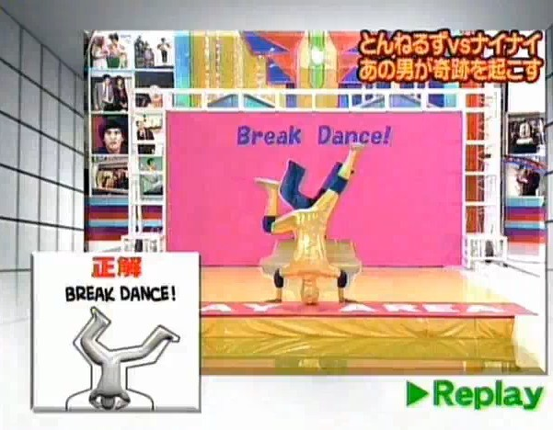

- 相信很多人，有看過日本知名節目，Human Tetris人體俄羅斯方塊。我們希望透過這種方式，引起學生注意，啟發學生學習三視圖的動機。

- 我們透過立體圖形，限制內嵌3x3x3的正立方體，且不得中空，引導學生從不同方向，了解立體圖形不同方向的視圖。

- 在時間限制之下，完成前後，左右，上下三個挖空模板的關卡，增加趣味性。從中培養學生觀察力，立體空間能力，與三度空間的整合能力。

- 希望藉由此遊戲，讓大家來挑戰，增加學生對數學活動的熱情與參與度。

二、活動器材
- 根據不同關卡，正立方體數個。A4挖空圖形模板三張。
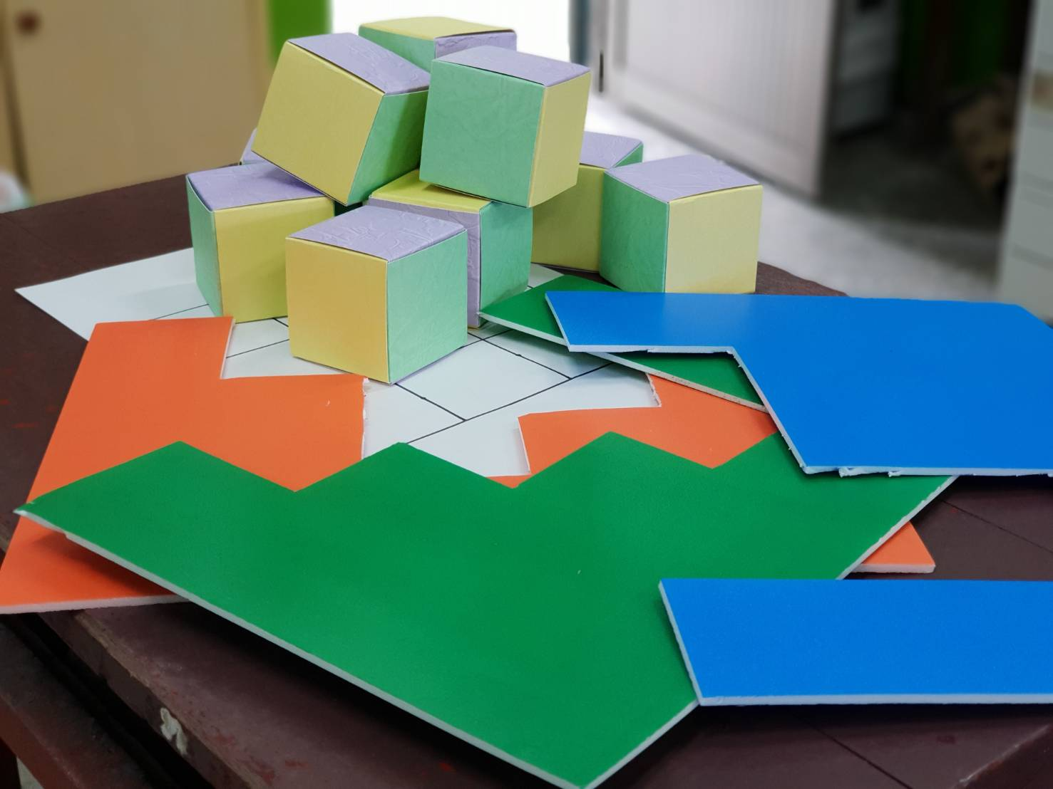
- 過關獎勵: 將所有正立方體堆疊好後，歷經前後，左右，上下3個不同方向前來的挖空圖形模板，推觸後不倒，即為過關，給於過關章。
三、活動過程

本站分為三關，如下所述:

第一關(前後)
10秒後，經由前後方向前來的挖空圖形模板，填滿挖空處且推觸後不倒，即為過關
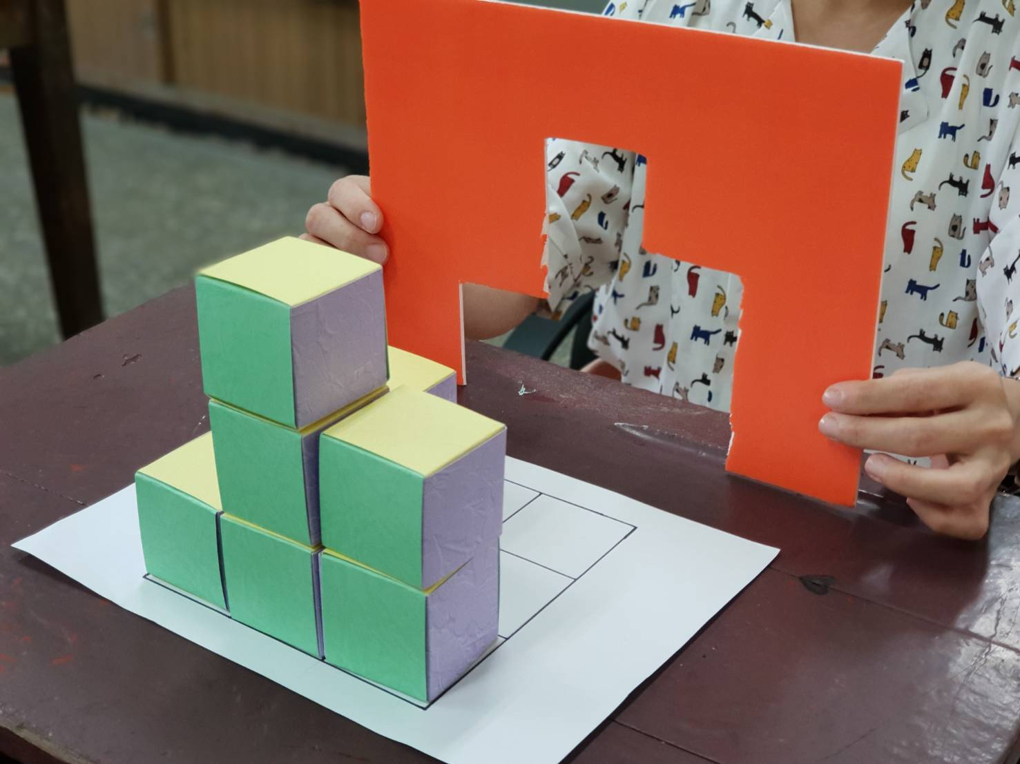

第二關(前後+左右)
10秒後，經由前後+左右方向前來的挖空圖形模板，填滿挖空處且推觸後不倒，即為過關
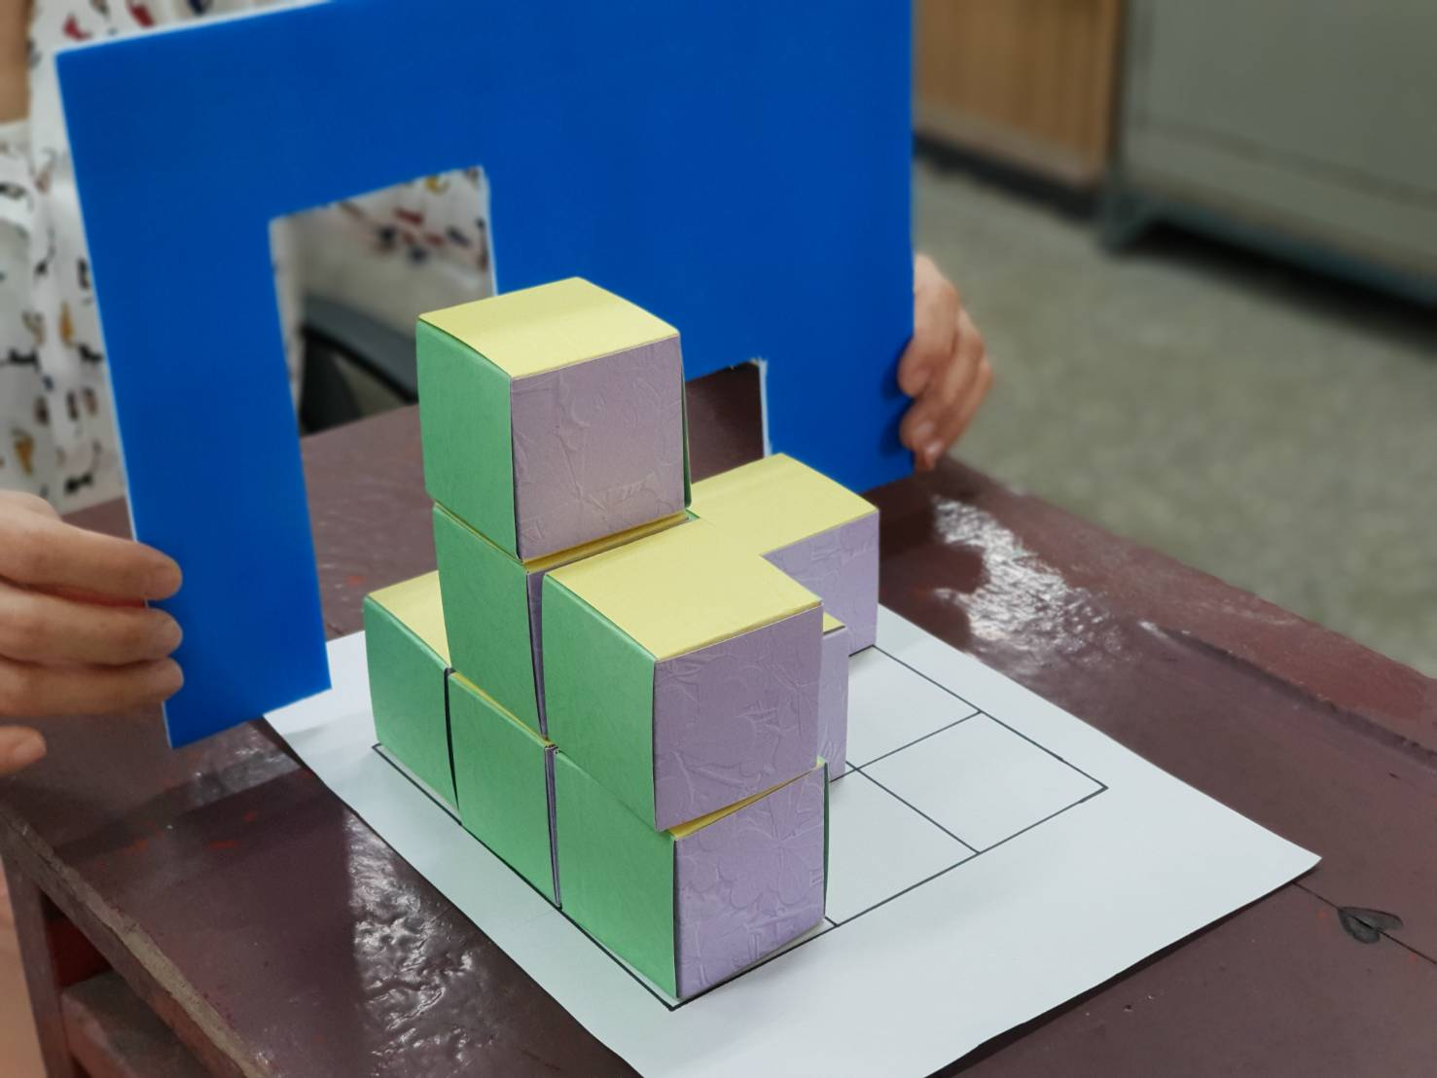

第三關(前後+左右+上下)
10秒後，經由前後+左右+上下方向前來的挖空圖形模板，填滿挖空處且推觸後不倒，即為過關
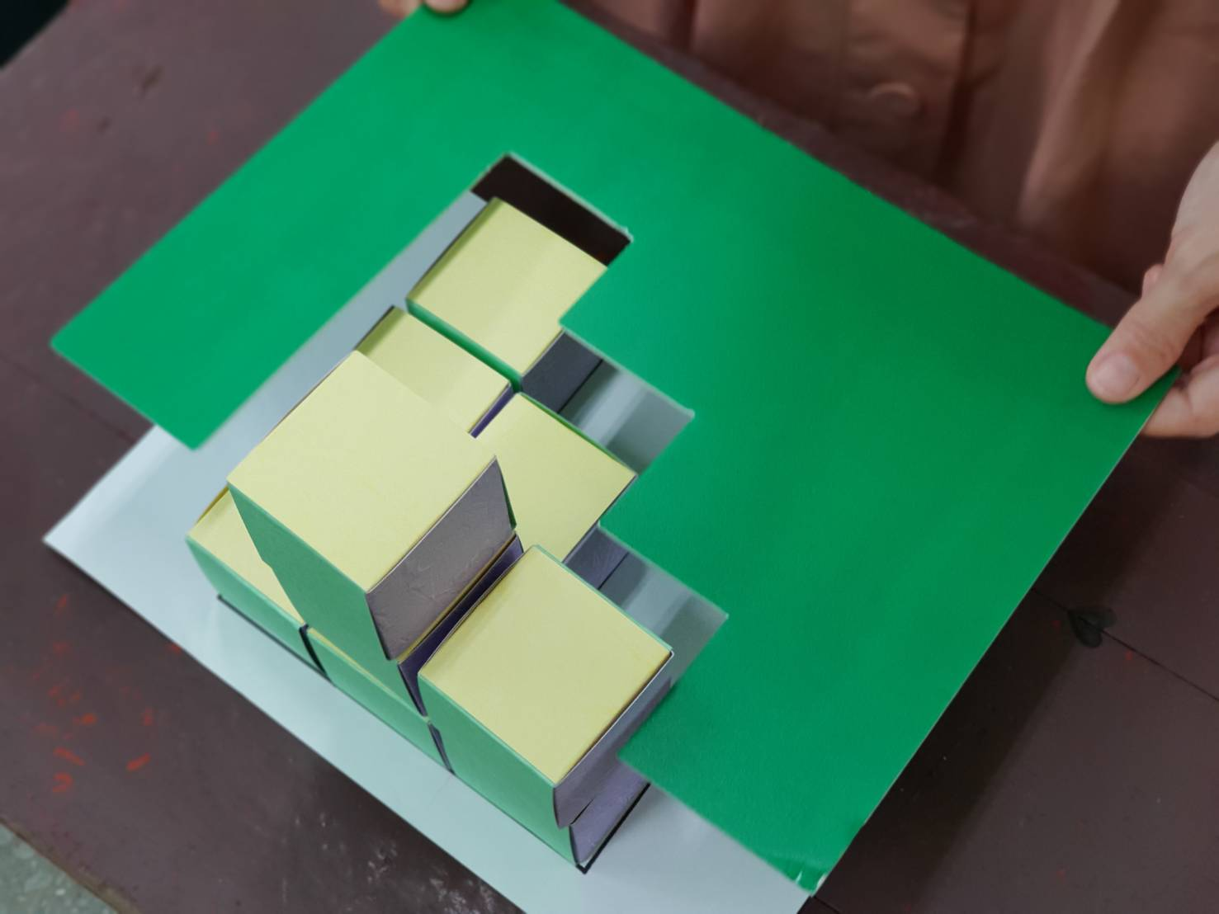

四、原理探索與活動省思
(一)原理探索
1.我們使用的挖空模板，前後，左右，上下，其實就是三視圖的前視圖，右視圖，上視圖的概念。

2.對學生而言，三視圖的平面與立體空間的概念轉換，立體空間概念不夠的學生，會太難想像，我們憑藉簡單的遊戲，試圖引發學生的學習興趣，思考圖形的轉換，並整合三種方向的3D立體結構，培養學生的立體空間能力。

(二)活動省思
我們知道108課綱在數學領域，增加了三視圖這一區塊，這讓各校老師，與各家版本的課本編輯，一直努力思考三視圖這新課程，該如何教學，如何呈現。我們老師，希望在科學園遊會，藉由俄羅斯方塊3D教具的呈現，抓回學生對學習的興趣，拉回專注與熱情，一同積極參與課程。並希望給各校師生參考，希望能有所貢獻。

